El perímetre
- Troba el perímetre de les següents figures.
8 cm.
3 cm.

El perímetre és de _____________ centímetres.
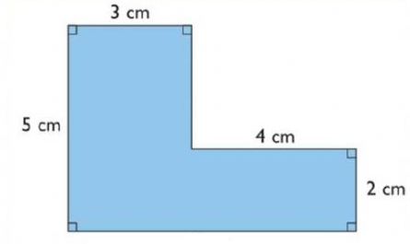
El perímetre és de _____________ centímetres.
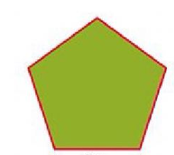
4 cm.

El perímetre és de _____________ centímetres.

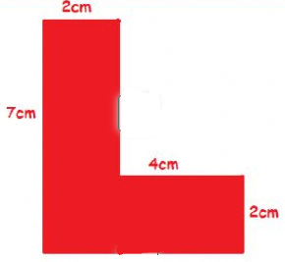
El perímetre és de _____________ centímetres.
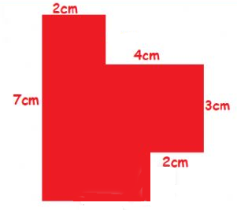
El perímetre és de _____________ centímetres.
- Calcula quant mesura el costat d’un quadrat que fa 24 metres de perímetre. I cada costat d’un hexàgon que té un perímetre de 54 centímetres?

